4 september 2019

Pressmeddelande från Svenska Ödemförbundet, SÖF
Riksförbundet för patienter med lymfödem, lipödem, Dercums sjukdom, kärlmissbildningar och venös insufficiens som utvecklat lymfödem (kroniska ödem)

Karen Herbst, amerikansk endokrinolog och expert på fettvävnadssjukdomar, på besök i Stockholm 4 till 5 september

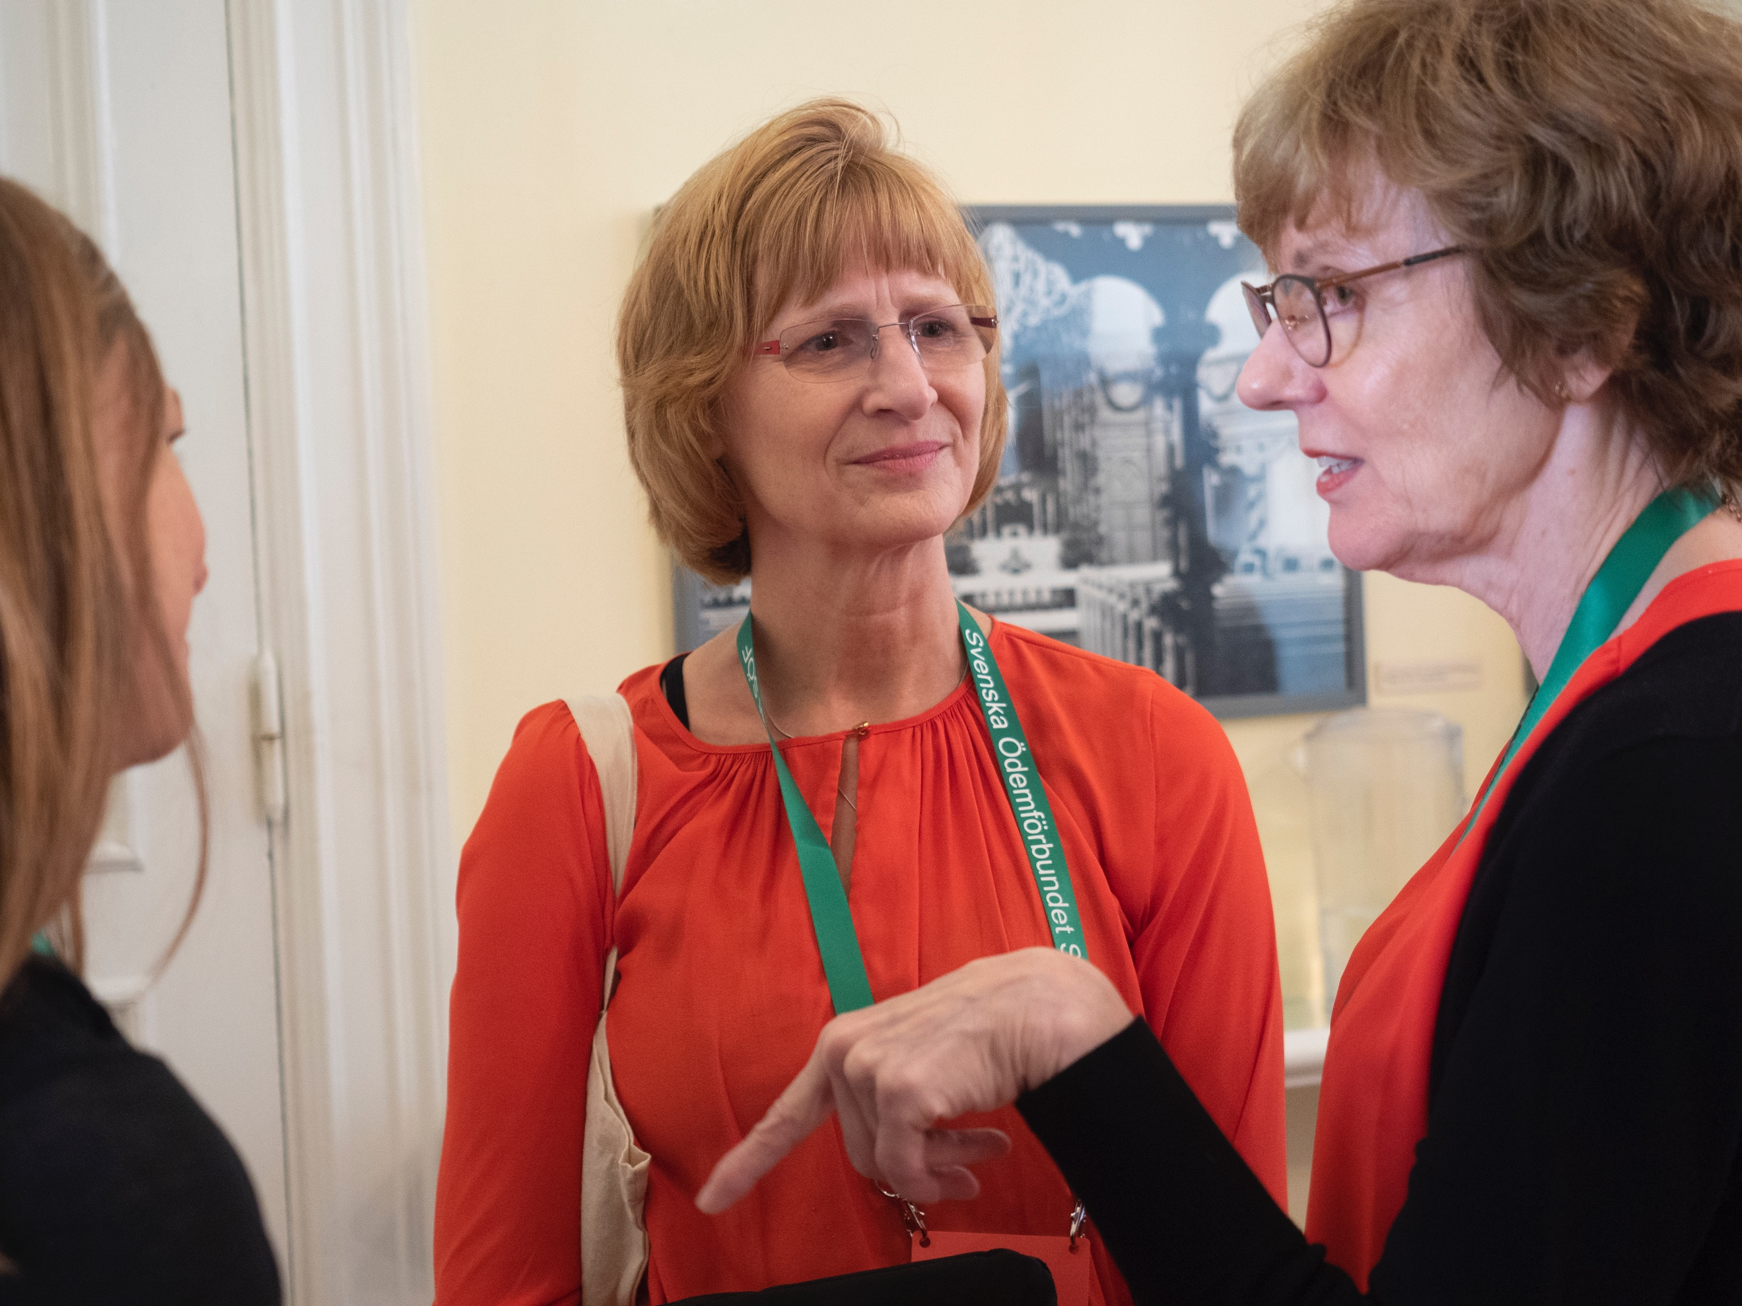
(Bildtext: Karen Herbst i samtal med Sue Mellgrim, t. hö, från Team Dercum)

Svenska Ödemförbundet har bjudit in Karen Herbst att föreläsa och delta i workshop och samtal. Den 4 till 5 september kommer hon att träffa politiker, forskare, vårdgivare och patienter. Hon är läkare och expert på fettvävnadssjukdomarna lipödem och Dercums sjukdom.

Karen Herbst forskar om lipödem vid University of Arizona College of Medicine i Tuscon, Arizona i USA där hon även leder en mottagning med behandlingsprogrammet TREAT, Treatment, Research, Education for Adipose Tissue, det vill säga behandling, forskning, utbildning för fettvävnad. Hon är även en av forskarna i svenska Team Dercum.

Karen Herbst kommer att delta i följande program den 4 och 5 september:

Den 4 september workshop med Region Stockholm.
Kl 14.00 – 16.00
Ackreditering för journalister sker på plats

Övriga medverkande är bland andra:
Regionrådet Ella Bohlin, forskningsdirektör Jan Andersson, representanter för Bräcke Sfären, Mälargården och Olivia Rehabilitering, plastikkirurg Anders Liss, Christina Ripe från Lipödemprojekt Bräcke Sfären, Team Dercum och SÖF.

Den 5 september Rundabordssamtal på RCC Stockholm Gotland
I RCC Stockholm Gotlands lokaler
Västgötagatan 2, 4 tr., Stockholm.
Kl 14.00 – 16.00
Ackreditering för journalister sker på plats

Övriga medverkande är bland andra:
Leif Perbeck, ordförande Svensk förening för lymfologi, Susanne Nordling (MP), gruppledare hälso- och sjukvård, ordförande psykiatri, beroendevård & psykisk hälsa i Region Stockholm, Christine Ldorne (C), sjukvårdspolitisk talesperson, Centerpartiet i Region Stockholm, ordförande folkhälosberedningen, vice ordförande vårdens kunskapsstyrningsnämnd, gruppledare hälso- och sjukvårdsnämnden, ersättare sjukvårdsdelegationen SKL, Mia Frisk (KD), ordförande i SKL:s beredning för primärvård, regionstyrelsens ordförande i Jönköping, Maria Lindholm, förbundsombudsman Vårdförbundet, Kristina Hultman, 1:e vice ordförande Arbetsterapeuterna, Sofia Tahko (KD) Stockholm stad, Christina Ripe, Bräcke Sfärens Lipödemprojekt, Rune Westheim, Essity, Alexander Schulat, medi.

Den 5 september, medlemsträff, Karen Herbst och Team Dercum föreläser
På ABF-huset
Sandlersalen, Sveavägen 41, Stockholm.
Kl. 17.00 till 20.00
Ackreditering för journalister sker på plats

Läs mer om eventet på facebook: https://www.facebook.com/events/485794885520879/

Lipödem och lymfödem vid lipödem
Lipödem är en kronisk genetisk störning i fettvävnaden som orsakar skada på lymfkapillärer och blodkapillärer. Lipödem är inte någon fettdepå som beror på fetma utan beror på sjukligt förändrade fettceller som ökar i storlek endast på vissa specifika områden på kroppen.
Orsaken till lipödem är inte klarlagd. Lipödem feldiagnosticeras ofta som fetma eller lymfödem, Nästan enbart kvinnor drabbas, vilket är orsaken till att experter förmodar att hormonella orsaker kan spela en viktig roll för sjukdomen. De flesta drabbade har svår smärta i ben och lår. Lipödem minskar inte vid bantning eller träning. Lipödem kan behandlas men i de flesta regioner ges inte vård för detta tillstånd trots att en diagnos kan ges.

Om lipödem inte behandlas utvecklas lymfödem, det vill säga fettvävnadsförändringarna påverkar lymfsystemet så att ett lymfödem uppstår. Man har både stagnerad lymfvätska och förstorad fettvävnad, smärta och många gånger påverkas leder och knän.

Stora brister i kunskap inom vården
Skolhälsan, mödravårds- och barnavårdscentraler, gynekologer, primär- och specialistvården har ingen kunskap om lipödem och dess behandling. Personer med lipödem kan leva odiagnosticerade i decennier. På grund av feldiagnosticeringar upplever många kvinnor att de under lång tid blivit misstrodda och utsatta för förnedrande kommentarer, inte minst inom vården. Detta orsakar stort lidande för patienten och blir onödigt kostsamt för samhället. Speciellt kostsamt blir det när det går så långt som till Gastric Bypass eller felaktiga råd om kost och motion som försämrar deras tillstånd och kan generera psykosociala besvär.

Det är viktigt att kvinnorna får rätt vård och stöd men för att så ska ske krävs det en större kunskap hos vårdpersonalen. Både vården och forskningen kring denna sjukdom är eftersatt i Sverige och många tvingas söka vård utomlands. Upphandling av vård för lipödem saknas i regionerna. Förskrivning av kompressionsplagg och andra hjälpmedel som lymfapress fungerar dåligt idag.

–Det får inte vara så här ojämlikt i Sverige, säger Margareta Haag, förbundsordförande i SÖF. Bristen på kunskap i vården är ofattbar stor. Upphandling av vård för lipödem behövs!

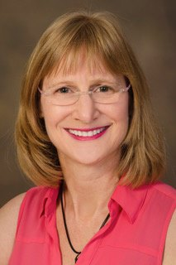

(Bildtext: Karen Herbst)

Mera information lämnas av:

Margareta Haag, Svenska Ödemförbundets ordförande
Tel: 070-497 49 09, margareta.haag@svenskaodemforbundet.se

Presskontakt

Anna Sandström Alner, redaktör Lymfan, SÖF:s medlemstidning
anna.sandstrom-alner@svenskaodemforbundet.se
lymfan@svenskaodemforbundet.se

www.svenskaodemforbundet.se
www.facebook.com/SvenskaÖdemförbundet
www.twitter.com/lymfan
www.youtube.com/sofswe1 och Svenska Ödemförbundet
Instagram/Svenska Ödemförbundet

Länkar om lipödem:
www.svenskaodemforbundet.se
www.lipedema.org
www.lipomadoc.org/Lipedema
www.lymphaticnetwork.org
www.fatdisorders.org

